БЕЛКООПСОЮЗ

УЧРЕЖДЕНИЕ ОБРАЗОВАНИЯ
«МОЛОДЕЧНЕНСКИЙ ТОРГОВО-ЭКОНОМИЧЕСКИЙ КОЛЛЕДЖ»
БЕЛКООПСОЮЗА

УЧЕБНАЯ ПРАКТИКА
по разработке и сопровождению программного обеспечения
ОТЧЁТ № 7
ТЕМА: «Комплексные системы процессов разработки проектов. Пакет Rational Rose.»

Вариант 4

Выполнил Буцаев В.И.

Проверил Апетенок О.Н.

Молодечно 2019
Задание по учебной практике №7

Дисциплина: Учебная практика по разработке и сопровождению программного обеспечения.
Тема: Комплексные системы процессов разработки проектов. Пакет Rational Rose.
Специальность: 2-400101 Программное обеспечение информационных технологий.
Для групп: СП305, ПО309.
Цель: Научиться выполнять стадии проектирования и моделирования программной системы с использованием пакета Rational Rose.
Оборудование. ПЭВМ, ПО – MS Office, CA Erwin Data Modeler, задание по учебной практике №3, 1С Конструктор курсов.

Задание №1

Изучить краткие теоретические сведения. Используя полученную информацию ответить на вопросы:
- Что представляет собой программа RR (Rational Rose)?
- Какая модификация Rational Rose обладает наиболее полными возможностями? Перечислите их.
- В чём особенности рабочего интерфейса программы RR?
- Какие пункты меню используются для настройки параметров модели?
- В чём назначение браузера проекта? Перечислите его составляющие.
- Как отобразить изображения элементов в нотации Booch или OMT?
- Для чего предназначены операции меню Browse (Обзор)?
- В чём отличие специальной панели инструментов от стандартной?
- Для чего используется окно документации?
- Какие операции меню можно использовать для проверки модели на наличие ошибок? Где будет отображена информация об ошибках?
- Что представляет собой база знаний под названием Rational Unified Process (RUP)?
- Какие этапы включает процесс создания ПО согласно RUP? Охарактеризуйте их. Какие диаграммы используются на этих этапах?
- Опишите методику количественной оценки диаграмм.

Выполнение задания №1:

1. Rational Rose - это популярная программа, которая требуется для создания UML моделей.
2. Наиболее полными возможностями обладает модификация Rational Rose Enterprise Edition. Из этих возможностей можно отметить: реализацию UML, генерацию кодов на различных языках программирования (Java, C++, VisualBasic, PowerBuilder), обратную генерацию диаграмм (реинжиниринг) на основе программного кода и выпуск проектной документации.
3. Интерфейс состоит из следующих основных элементов: главное меню; стандартная панель инструментов; специальная панель инструментов; окно браузера проекта; рабочая область изображения диаграммы или окно диаграммы; окно документации; окно журнала.
4. Операции меню File (Файл) позволяют создавать модели UML, загружать и сохранять модель в файле, печатать диаграммы. Операции меню Edit (Правка) позволяют выполнять действия по редактированию элементов модели и их свойств и выполнять поиск элементов. Операции меню View (Вид) позволяют отображать на экране различные элементы рабочего интерфейса и изменять представление диаграмм. Операции меню Format (Формат) позволяют выполнять действия по изменению внешнего вида элементов модели на диаграммах. Операции меню Browse (Обзор) позволяют отображать рабочие окна с диаграммами и вызывать окна редактирования свойств элементов. Операции меню Report (Отчет) позволяют отображать информацию об элементах и вызывать окно выбора шаблона для отчёта о модели. Операции меню Query (Запрос) позволяют добавлять элементы на диаграмму и настраивать фильтр отображения отношений между элементами. Состав операций меню Tools (Инструменты) зависит от установленных конкретных расширений
5. Браузер проекта организует представления модели в виде иерархической структуры, которая упрощает навигацию и позволяет отыскать любой элемент модели в проекте. Браузер проекта позволяет также организовывать элементы модели в пакеты и перемещать элементы между различными представлениями модели. Иерархическое представление структуры каждого проекта организовано в браузере в форме 4-х представлений:
– Use Case View – представление прецедентов: диаграммы прецедентов и их реализации в виде вариантов взаимодействия;
– Logical View – логическое представление: диаграммы классов, диаграммы состояний и диаграммы деятельности;
– Component View – представление компонентов: диаграммы компонентов;
– Deployment View – представление развёртывания: диаграмма развёртывания.
6. При помощи специальной панели инструментов для диаграммы классов.
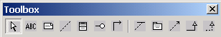
7. Операции меню Browse (Обзор) позволяют отображать рабочие окна с диаграммами и вызывать окна редактирования свойств элементов.
8. Специальная панель инструментов располагается между окном браузера и окном диаграммы в средней части интерфейса. Её вид зависит от типа диаграммы, а также от нотации для изображения элементов диаграмм, а стандартная панель инструментов располагается ниже строки главного меню и обеспечивает быстрый доступ к часто используемым командам.
9. Окно документации предназначено для документирования элементов модели. В него можно записывать различную текстовую информацию.
10. Check Model - Проверяет модель на наличие ошибок, информация о которых отображается в окне журнала.
11. Представляет собой набор исчерпывающих рекомендаций для создания практически любых программных продуктов. Вся разработка ПО рассматривается в RUP как процесс создания артефактов.
12. Большинство моделей представляются UML диаграммами:
- Определение требований
- Анализ
- Проектирование
- Реализация
13. Методика количественной оценки и сравнения диаграмм UML строится на присвоении элементам диаграмм оценок, зависящих от их информационной ценности, а также от вносимой ими в диаграмму дополнительной сложности. Ценность отдельных элементов меняется в зависимости от типа диаграммы, на которой они находятся.

Задание №2

1. Изучить назначение основных элементов и освоить интерфейс RR.
2. Изучить назначение и освоить операции меню File, View, Browse, и Tools. Произвести настройку системы (шрифты, цвет линий, отображение окна документации и окна журнала; отображение квантора видимости атрибутов, стереотипов (icon), атрибутов и операций классов и др.)
3. Используя полученные знания составить алгоритм работы в RR: создание файла, открытие, сохранение; создание и настройка диаграмм; работа в браузере; настройка системы.

Выполнение задания №2:

Ознакомился с основными правилами работы с программой Rational Rose.

Задание №3
На рис. 1 и 2 приведены диаграммы классов модели подсистемы «Служба занятости в рамках вуза» системы «Дистанционное обучение». Эти диаграммы реализуют один и тот же фрагмент подсистемы «Служба занятости в рамках вуза», но первая из них более полно реализует принципы объектно-ориентированного подхода.
Рисунок 1 Рисунок 2

Найдите численную оценку для каждой из диаграмм. Для этого:
- Для Диаграммы 1 проведите расчет оценки атрибутов и операций для классов «Работодатель», «БД студентов» и «Студент».
- Затем рассчитайте полное значение для диаграммы.
- Для Диаграммы 2 проведите расчет оценки атрибутов и операций для классов «Деканат», «Группа» и «Пользователь системы».
- Затем рассчитайте полное значение для диаграммы.
- Сделайте выводы по полученным оценкам, используя таблицу диапазонов оптимальных оценок для основных типов диаграмм.

Выполнение задания №3:

- В данных 2 классах из 3 есть операции, поэтому для начала проведите расчет оценки атрибутов и операций.
Класс «Работодатель» имеет 2 операции и 0 атрибутов.
$$s_{1}=\frac{\sqrt{2}+\sqrt{0}}{0,3*(2+0)}=2,3$$
Класс «Студент» имеет 0 операций и 1 атрибут.
$$s_{2}=\frac{\sqrt{0}+\sqrt{1}}{0,3*(0+1)}=3,3$$
Класс «БД студентов» имеет 2 операции и 4 атрибута.
$$s_{3}=\frac{\sqrt{2}+\sqrt{4}}{0,3*(2+4)}=1,9$$
- Диаграмма содержит 6 классов, некоторые с операциями и атрибутами, следовательно, Toj=1, Soj=30, Obj=6. В качестве связей используются ассоциации, обобщение, агрегация и зависимость, следовательно, Slnk=9 и Tlnk=4
$$s=\frac{37,56+9}{1+6+\sqrt{1+4}}=5,04$$
- В данных 2 классах из 3 есть операции, поэтому для начала проведите расчет оценки атрибутов и операций.
Класс «Деканат» имеет 0 операций и 2 атрибута.
$$s_{1}=\frac{\sqrt{0}+\sqrt{2}}{0,3*(0+2)}=2,3$$

Класс «Группа» имеет 0 операций и 4 атрибута.
$$s_{2}=\frac{\sqrt{0}+\sqrt{4}}{0,3*(0+4)}=1,6$$
Класс «Пользователь системы» имеет 0 операций и 9 атрибутов.
$$s_{3}=\frac{\sqrt{0}+\sqrt{9}}{0,3*(0+9)}=1,1$$
- Диаграмма содержит 5 классов, некоторые с операциями и атрибутами, следовательно, Toj=1, Soj=25, Obj=5. В качестве связей используются ассоциации, обобщение, агрегация и зависимость, следовательно, Slnk=8 и Tlnk=3
$$s=\frac{30,6+8}{1+5+\sqrt{1+3}}=4,8$$
- Оценка для диаграммы 1 попадает в середину оптимального диапазона для диаграмм классов, а оценка для диаграммы 2 оказывается ниже оптимального диапазона.
Задание №4

Используя выделенные на предыдущем занятии в Вашей предметной области аспекты будущей программной системы (классы, компоненты, прецеденты, актеры, сообщения, состояния, примечания, отношения между элементами модели) постройте на выбор 2 упрощенные диаграммы UML. Проведите их количественную оценку.

Выполнение задания №4:

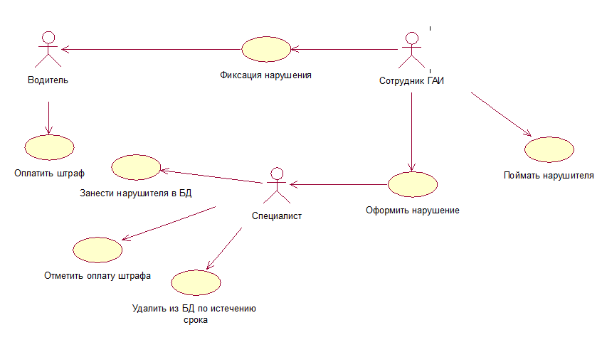
Разработанная диаграмма вариантов использования, представлена на рисунке 3.

Рисунок 3- Диаграмма вариантов использования

$$s=\frac{6+9}{1+10+\sqrt{2+1}}=1,1$$

Разработанная диаграмма последовательности действий, представлена на рисунке 4.
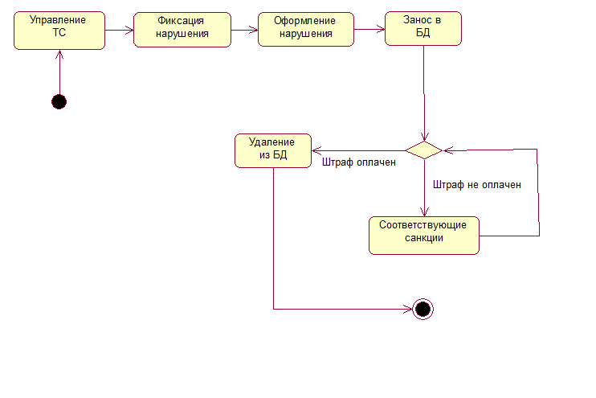
Рисунок 4- диаграмма последовательности действий.
$$s=\frac{32+9}{1+8+\sqrt{1+1}}=3,9$$

Вывод:
Я научился выполнять стадии проектирования и моделирования программной системы с использованием пакета Rational Rose.

